Επέκταση πρωτοκόλλου SIP
Έγγραφο Προδιαγραφής Σχεδίασης

Έκδοση: | 1.0
Ημερομηνία εκτύπωσης: | 21/12/2016 18:20
Ημερομηνία έκδοσης: | 21/12/2016 18:20
Κατάσταση έκδοσης: | Τελική
Κατάσταση Έγκρισης:
Εγκρίθηκε από:
Προετοιμάστηκε από: | Θεοφιλάτος Δημοσθένης  Ιατρόπουλος Πέτρος  Κανελλόπουλος Κωνσταντίνος
Ελέγχθηκε από:
Διαδρομή αρχείου:
Όνομα αρχείου: | SDD_v1.0.docx
Αριθμός αρχείου:

Υπογραφές Εγγράφου

Όνομα | Υπογραφή | Ημερομηνία
Θεοφιλάτος Δημοσθένης |  | 21/12/2016
Ιατρόπουλος Πέτρος |  | 21/12/2016
Κανελλόπουλος Κωνσταντίνος |  | 21/12/2016

1 Εισαγωγή
1.1 Επισκόπηση
1.2 Αναφορές
2 Κύριες Σχεδιαστικές Αποφάσεις
3 Αρχιτεκτονική
3.1 Ψηφιδικά διαγράμματα
3.2 Παραταξιακά διαγράμματα
4 Λεπτομερή Διαγράμματα Κλάσεων
4.1 UML Διαγράμματα Κλάσεων
4.2 Λεπτομέρειες Μεθόδων
5 Διαγράμμα Κατάστασης
6 Aνοικτά ζητήματα
7 Λεξικό
7.1 Ορολογία και συντομογραφίες

Εισαγωγή

Επισκόπηση
Σκοπός της εργασίας είναι η προσθήκη συγκεκριμένων επεκτάσεων στις εφαρμογές SIP-Proxy και SIP Communicator που υλοποιούν τη VoIP.
Συγκεκριμένα:
α) Εγγραφή ενός χρήστη στο σύστημα: Ο χρήστης υποβάλλει τα προσωπικά του στοιχεία στη φόρμα εγγραφής, ώστε να μπορεί να κάνει χρήση του συστήματος.
β) Προώθηση κλήσεων: Κάθε χρήστης μπορεί να προωθήσει τις εισερχόμενες κλήσεις του σε κάποιον άλλο λογαριασμό.
γ) Χρέωση των κλήσεων: Ο καλών χρεώνεται για μια κλήση που πραγματοποιεί, σύμφωνα με μια τιμολογιακή πολιτική και με βάση τη διάρκεια της κλήσης.
δ) Αποκλεισμό χρηστών: Κάθε χρήστης έχει τη δυνατότητα αποκλεισμού εισερχόμενων κλήσεων από συγκεκριμένους χρήστες, τους οποίους προσθέτει σε μια λίστα αποκλεισμένων επαφών. Ως προς την κατάσταση σύνδεσής του, σε αυτούς τους χρήστες φαίνεται ως μη διαθέσιμος.

Σε αυτό το έγγραφο θα παρουσιαστούν τα διαγράμματα κλάσεων, καταστάσεων, ψηφιδικά και παραταξιακά διαγράμματα καθώς και ψευδοκώδικας.

Αναφορές
[1] mycourses.ntua.gr
[2] RFC 3261 - SIP: Session Initiation Protocol: http://www.ietf.org/rfc/rfc3261.txt

Κύριες Σχεδιαστικές Αποφάσεις
Παρακάτω δίνονται οι σχεδιαστικές αποφάσεις που πήραμε:
- Κατά την είσοδο ενός χρήστη στο σύστημα, δίνεται η επιλογή είτε για σύνδεση (login), είτε για εγγραφή (sign up). Ο χρήστης επιλέγει και υποβάλλει την αντίστοιχη φόρμα με τα στοιχεία σύνδεσης ή εγγραφής του, τα οποία ελέγχονται για επιβεβαίωση/αποδοχή έπειτα από σύνδεση με τη βάση δεδομένων.

- Σχετικά με το σενάριο προώθησης κλήσης, ο χρήστης έχει τη δυνατότητα να ορίσει μέσω του SIP Communicator ένα διαφορετικό χρήστη στον οποίο θα προωθούνται, ει δυνατόν, όλες οι εισερχόμενες κλήσεις του. Έπειτα, όταν γίνεται μια κλήση προς ένα συγκεκριμένο χρήστη, ο Forwarding Server, όντας σε επικοινωνία με τη βάση δεδομένων, αποφαίνεται για τον τελικό αποδέκτη της κλήσης, είτε είναι ο άμεσος καλούμενος είτε κάποιος τελικός αποδέκτης έπειτα από ένα σύνολο προωθήσεων, εξετάζοντας πάντα για ύπαρξη κύκλων σε ένα μονοπάτι προώθησης κι απορρίπτοντας τις σχετικές κλήσεις.

- Σχετικά με τη χρέωση των κλήσεων, ο Billing Server ακούει σε μηνύματα του Proxy Server για να ενημερώνεται για την έναρξη και τον τερματισμό μιας κλήσης. Έπειτα, ο Billing Server είναι υπεύθυνος τόσο για τον υπολογισμό της χρονικής διάρκειας της κλήσης, όσο και για την εύρεση της τιμολογιακής πολιτικής που εφαρμόζεται για το χρήστη που πραγματοποίησε την κλήση (καλών) προκειμένου να αποφανθεί για την τελική χρέωση. Η χρέωση επιβαρύνει πάντα τον καλούντα, ενώ προστίθεται στο ήδη υπάρχον υπόλοιπο, που αποθηκεύεται στη βάση δεδομένων.

- Αναφορικά με το σενάριο φραγής εισερχόμενων κλήσεων (call blocking), ο χρήστης διατηρεί μια λίστα με τις επαφές που επιθυμεί να έχει αποκλεισμένες. Η λίστα αυτή αποθηκεύεται στη βάση δεδομένων, είναι αυτή την οποία ελέγχει ο Blocking Server για να εντοπίζει πιθανούς αποκλεισμούς και μπορεί να ανανεωθεί ανά πάσα στιγμή από το χρήστη.

Αρχιτεκτονική

Ψηφιδικά διαγράμματα
Σαν αρχιτεκτονική τεχνοτροπία χρησιμοποιούμε την τεχνοτροπία στοιβάδας. Συγκεκριμένα, χρησιμοποιείται η βαθμωτή αρχιτεκτονική δύο επιπέδων Πελάτη - Εξυπηρετητή (Client - Server).

Ακολουθεί το ψηφιδικό διάγραμμα του Πελάτη - SIP Communicator:

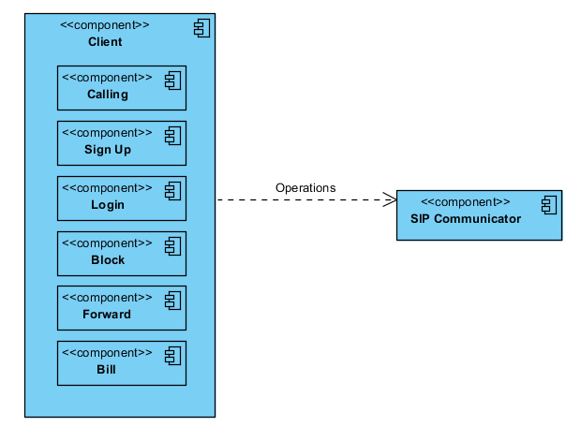
Υπάρχει μια μεγάλη διαπροσωπεία μέσω της οποίας ο χρήστης αλληλεπιδρά με το σύστημα και τα διάφορα αιτήματα του οδηγούνται διαμέσω του SIP Communicator στις υπόλοιπες υπομονάδες.
Ακολουθεί το ψηφιδικό διάγραμμα του Server - SIP Proxy:
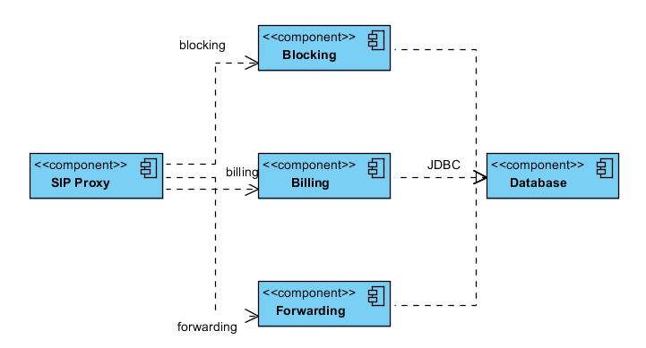
O SIP Proxy προωθεί τα αιτήματα στις αντίστοιχες υπομονάδες και αυτές απαντούν χρησιμοποιώντας τη βάση δεδομένων. Επικοινωνία μεταξύ του SIP Proxy και των υπόλοιπων υπομονάδων γίνεται για την εκτέλεση της λειτουργίας για την οποία προορίζεται η υπομονάδα (π.χ. στην περίπτωση του Billing να ανανεωθεί το λογιστικό υπόλοιπο του χρήστη σύμφωνα με την τρέχουσα τιμολογιακή πολιτική του).

Παραταξιακά διαγράμματα
Ακολουθεί το παραταξιακό διάγραμμα που αντικατοπτρίζει μια εικόνα του πως το σύστημα παρατάσσεται για εκτέλεση.
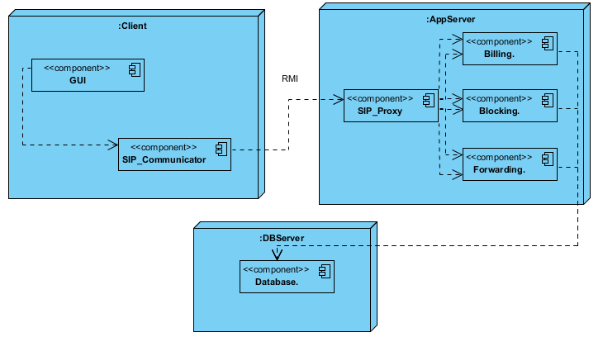

Λεπτομερή Διαγράμματα Κλάσεων

UML Διαγράμματα Κλάσεων
Detailed class diagrams for each class you modify or write. You can separate the class diagrams per module they appear (Proxy server, SIP Agent, Wrapper etc.).Tables should also be included. Please indicate if a specific design pattern is used in your class diagrams.
Ακολουθούν UML διαγράμματα κλάσεων από την πλευρά του Εξυπηρετητή - SIP Proxy. Τα βέλη σηματοδοτούν την επικοινωνία μεταξύ των κλάσεων.

Πλευρά Εξυπηρετητή - SIP Proxy:
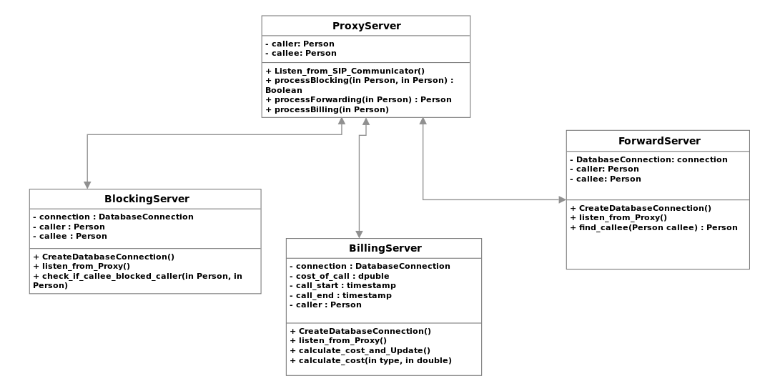

Λεπτομέρειες Μεθόδων
Ακολούθως παραθέτουμε λεπτομέρειες που θα περιλαμβάνουν οι επιπλέον κλάσεις και μεθόδους που αναφέρονται στα διαγράμματα κλάσεων.

Πλευρά Εξυπηρετητή - SIP Proxy:

Κλάση ForwardingServer:
Η συγκεκριμένη κλάση είναι υπεύθυνη για την εφαρμογή προώθησης κλήσεων. Όταν γίνεται αίτηση μιας κλήσης, αφού οι υπεύθυνοι Servers επιβεβαιώσουν πως πληρούνται όλες οι προϋποθέσεις για την εφαρμογή της κλήσης, ο Forwarding Server ελέγχει αν υπάρχει επιλογή προώθησης των εισερχόμενων κλήσεων τόσο του καλούμενου, όσο και κάθε πιθανού επόμενου λογαριασμού στον οποίο γίνεται προώθηση. Επιπλέον αυτού, ο Forwarding Server διερευνά το μονοπάτι προώθησης και αν εντοπίσει κύκλο απαγορεύει την προώθηση της κλήσης.
public class ForwardServer ()
{
private DatabaseConnection connection;
private Person callee;
private Person caller;

public CreateDatabaseConnection(){
connection=connectToSIPDatabase();
}

public void listen_from_Proxy(){
listen_from_Proxy_to_check_forward();
caller=message_get_caller();
callee=message_get_callee();
find_callee(callee);

}

public Person find_callee(Person callee)
{
Person next_callee;
while(){
next_callee=connection.get_Forward_of_callee(callee);
if(next_callee==NULL) return callee;
check_for_cycles();
callee=next_callee;
}

}

Κλάση BillingServer:
Πρόκειται για την κλάση που αναλαμβάνει τον υπολογισμό και την εφαρμογή των χρεώσεων των κλήσεων. Πιο συγκεκριμένα, ο Billing Server ειδοποιείται από τον Proxy Server για την έναρξη και τον τερματισμό μιας κλήσης. Με βάση τη χρονική διάρκεια, καθώς και πληροφορίες σχετικά με την τιμολογιακή πολιτική που λαμβάνει από τη Βάση Δεδομένων κάνει τον υπολογισμό της χρέωσης που αναλογεί στον καλούντα χρήστη κι ενημερώνει τη Βάση για την επιπλέον χρέωση.

public class BillingServer ()
{
private DatabaseConnection connection;
private double cost_of_call;
private timestamp call_start;
private timestamp call_end;
private Person caller;

public CreateDatabaseConnection(){
connection=connectToSIPDatabase();
}

public void listen_from_Proxy()
{
listen_from_Proxy_for_call_start();
caller=message_get_caller();
call_start=timer_init();
listen_from_Proxy_for_call_end();
call_end=timer_stop();
calculate_cost_and_update();

}

public void calculate_cost_and_Update(){
type billing_service=connection.get_Billing_Service_Query(caller);
calculate_cost(billing_service,call_end-call_start);
double initial_bill=connection.get_initial_bill_Query(caller);
connection.update_Account(caller,cost_of_call);

}

public void calculate_cost(type billing_service,double duration){
cost_of_call=function(billing_service,duration)
}

}

Κλάση BlockingServer:
Αυτή η κλάση κάνει τον έλεγχο αν από την πλευρά του καλούμενου χρήστη έχει εφαρμοστεί φραγή εισερχόμενων κλήσεων προερχόμενων από τον καλούντα. Ο έλεγχος αυτός γίνεται τόσο για τις απευθείας κλήσεις, όσο και για τις προωθήσεις κλήσεων. Σε περίπτωση εύρεσης τέτοιας φραγής ο Blocking Server δίνει εντολή για απόρριψη της κλήσης με την ένδειξη μη διαθέσιμου καλούμενου.

public class BlockingServer ()
{
private DatabaseConnection connection;
private Person caller;
private Person callee;

public CreateDatabaseConnection(){
connection=connectToSIPDatabase();
}

public void listen_from_Proxy()
{
listen_from_Proxy_for_call_attempt();
caller=message_get_caller();
callee=message_get_callee();
check_if_callee_blocked_caller(caller,callee);

}

public void check_if_callee_blocked_caller(Person caller,Person callee){
return connection.select_check_if_callee_blocked_caller_Query(caller,callee);

}

}

Κλάση PServer:
Αυτή η κλάση βρίσκεται ενδιάμεσα του Proxy Server και των υπόλοιπων βασικών υπομονάδων. Προωθεί τα αιτήματα στις ειδικότερες κλήσεις καλώντας τις μεθόδους τους. Μονάχα στην περίπτωση της προώθησης γίνεται αξιόλογη ενέργεια, όπου επιλύονται οι κυκλικες προωθήσεις όποτε προκύψουν.

public PServer(ProxyServer proxy)
{
this.proxy = proxy;
}

public Boolean processBlocking(Request request)
{
(caller,callee) = get_from_request(request);
create new BlockingServer(dbc);
result = checkBlocked(caller, callee);
return result;
}

public String processForwarding(Request request)
{
(caller,callee) = get_from_request(request);
create new ForwardingServer(dbc);
result = getForward(callee);
if (result == NULL)
return NULL;
else {
while (result!=NULL ) {
temp = find_if _already_exists(forward_list, result);
if (temp==true)
return 'cycle';
else {
push_to_list(forward_list, result);
result2 = result;
result = geForward(result);
}
return result2;
}
}
}

public void processBilling(Request request)
{
(caller, callee, flag) = get_from_request(request);
create new BillingServer(dbc);
if (flag=='ACK')
callStart(caller, callee);
else if (flag=='BYE')
callStop(caller, callee);
}

Κλάση DatabaseConnection:
Αυτή η κλάση είναι υπεύθυνη για τη δημιουργία σύνδεσης με τη βάση δεδομένων ώστε να είναι σε θέση οι υπόλοιπες κλάσεις να επικοινωνήσουν με αυτή. Επίσης, υπάρχει η εναλλακτική για τερματισμό της σύνδεσης με τη βάση δεδομένων.
public DatabaseConnection ()
{
conn = connect_with_DB(credentials);
}

public disconnect()
{
close_connection_with_DB(conn);
}

Διαγράμμα Κατάστασης
Ακολουθεί το διάγραμμα κατάστασης για μία κλήση.
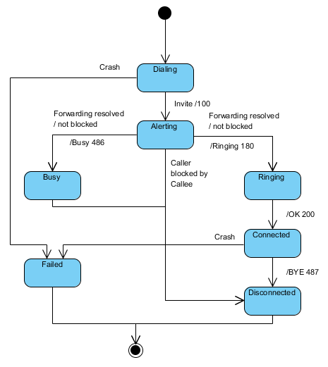

Aνοικτά ζητήματα
Ένα βασικό ζήτημα που θα έπρεπε να τεθεί είναι εκείνο της ασφάλειας των δεδομένων που μεταφέρονται. Στη συνέχεια, θα μπορούσαμε να δίνουμε τη δυνατότητα στο χρήστη να αφήνει μήνυμα στον καλούμενο σε περίπτωση που ο τελευταίος δεν απαντά.

Λεξικό

Ορολογία και συντομογραφίες
Όρος | Απόδοση
JDBC | Java Database Connectivity
RMI | Remote Method Invocation

